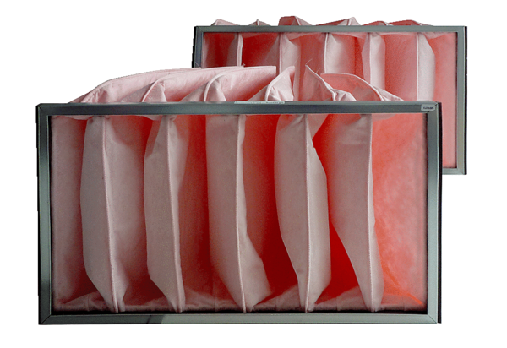Воздушный фильтр, запасной KF 35-7Комплект поставки: 2 штукАссортимент: D
Номер артикула: 0093.0867Изготовитель: MAICO

